**虚拟机中CentOS7设置固定IP**

**来自http://blog.csdn.net/u013066244/article/details/61655788**

1、笔记本主机IP为设置自动获取，不管什么情况下，不受虚拟机影响，只要连接外网就可以正常上网；   
2、只要笔记本主机可以正常访问外网，启动虚拟机中的CentOS 7系统就可以正常访问外网，无需再进行任何设置；   
3、虚拟机设置为固定IP，不管主机在什么网络环境下，是断网环境，还是连接任何网段访问外网的环境下，虚拟机的IP都固定不变，而且使用终端连接，始终不变，正常连接；   
4、虚拟机的固定IP可以按照自己想设置的IP地址网段随意设置，比如我就想设置固定IP为192.168.2.2。   
以上4点，网上我没有找到一个帖子可以达到我要求的效果，经过我这段时间研究，经过各种尝试，期间出现各种问题，测试稳定后，总结如下分享给大家，希望对大家有所帮助，少走弯路。

配置环境说明：主机为win10家庭版，虚拟机为VMware Workstation 12 Pro中文版，虚拟机中的linux系统为CentOS 7 64位。

1、设置虚拟机的网络连接方式：   
按照如下图设置，英文版的对照设置即可

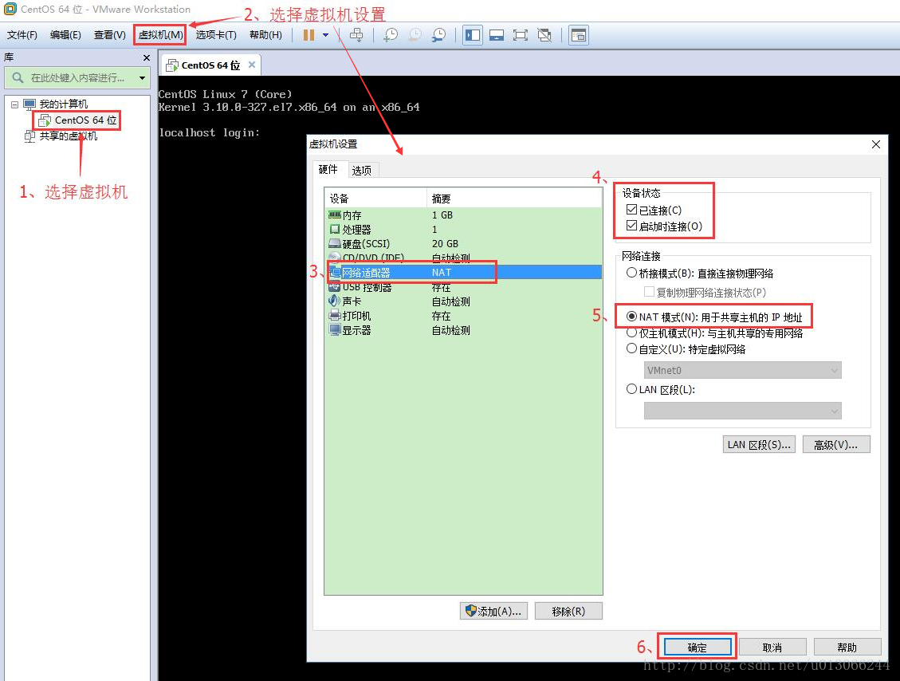

2.配置虚拟机的NAT模式具体地址参数：

（1）编辑–虚拟网络编辑器–更改设置   
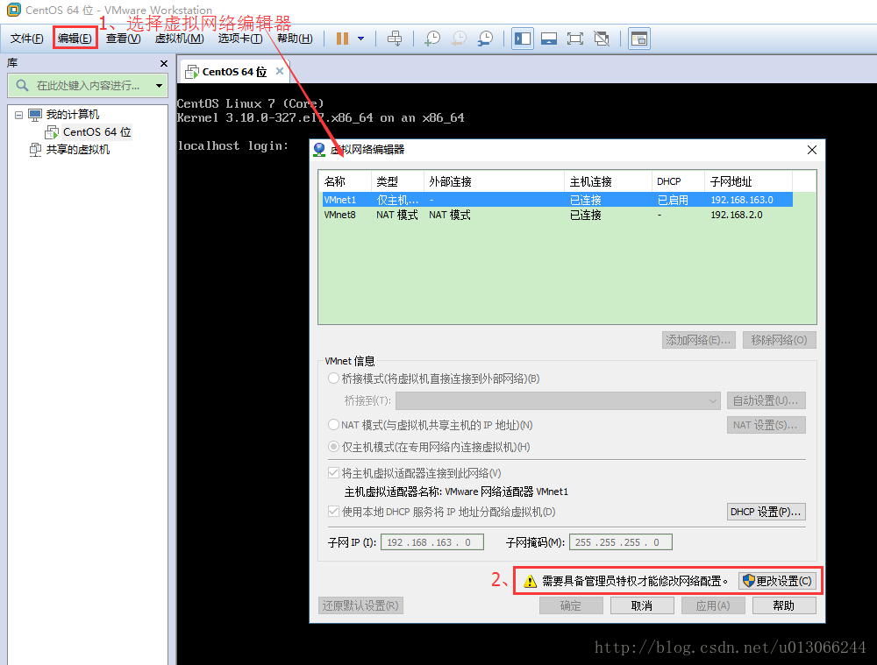

（2）选择VMnet8–取消勾选使用本地DHCP–设置子网IP–网关IP设置（记住此处设置，后面要用到），如下图

说明：修改子网IP设置，实现自由设置固定IP；   
若你想设置固定IP为192.168.2.2-255，比如192.168.2.2，则子网IP为192.168.2.0；   
若你想设置固定IP为192.168.1.2-255，比如192.168.1.2，则子网IP为192.168.1.0；   
也就是说，你想配置成哪个网段，IP地址最后那位为0即可。

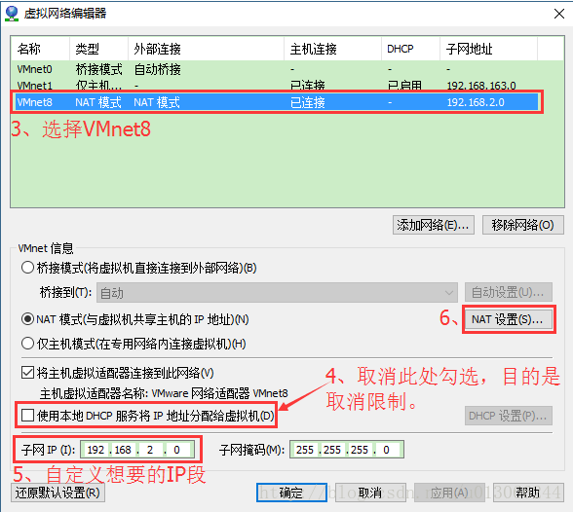

（3）网关IP可以参照如下格式修改：192.168.2.1

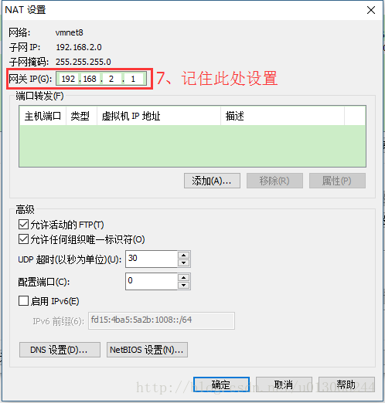

3.配置笔记本主机具体VMnet8本地地址参数：

说明：第6步中的IP地址随意设置，但是要保证不能跟你要设置虚拟机的固定IP一样。我设置的是：192.168.116.1

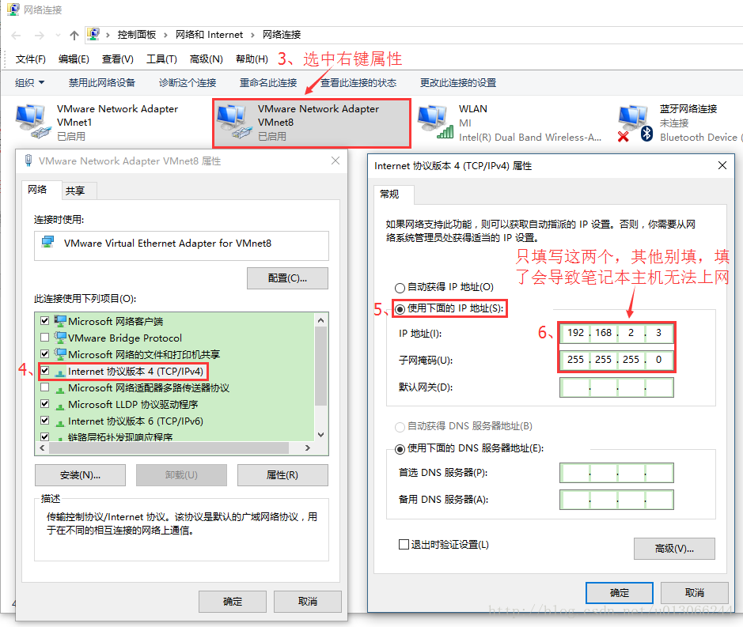

4.修改虚拟机中的CentOS 7系统为固定IP的配置文件：

（1）进入centos7命令行界面，修改如下内容：

cd /etc/sysconfig/network-scripts/

vim ifcfg-eno16777736 #我的是ifcfg-en33,视电脑情况而定

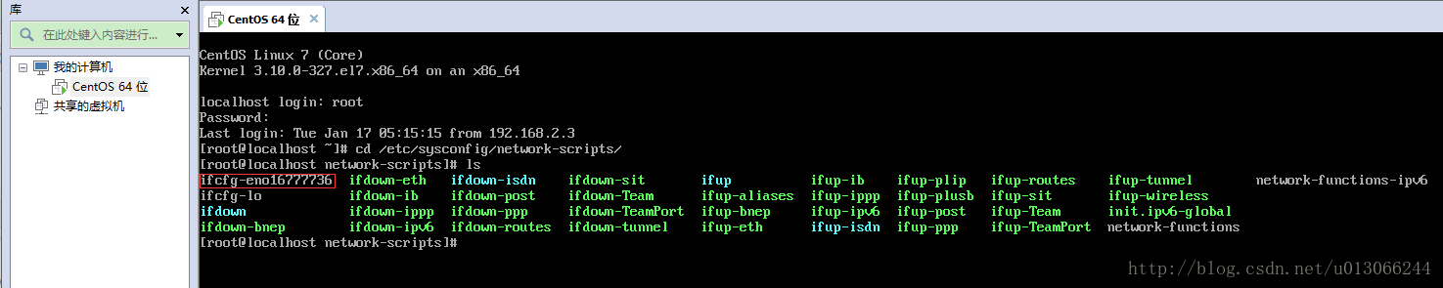

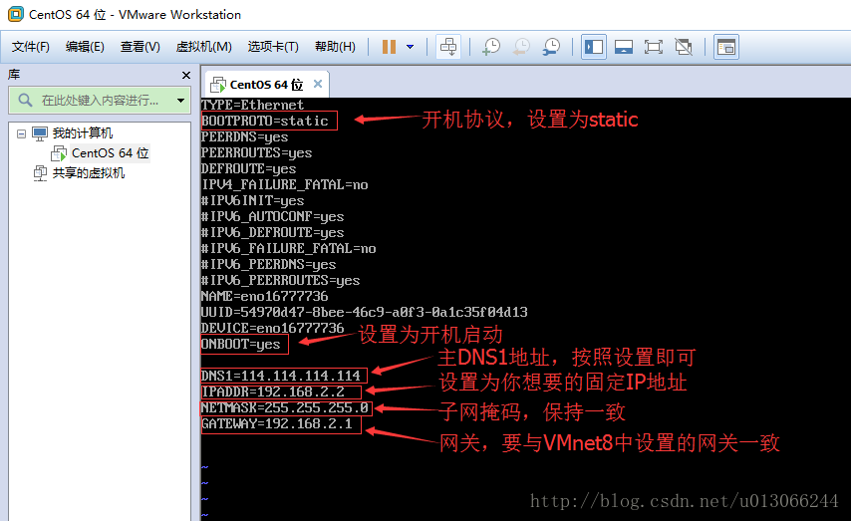

说明：

#将IPV6…..协议都注释；

BOOTPROTO=static #开机协议，有dhcp及static；

ONBOOT=yes #设置为开机启动；

DNS1=114.114.114.114 #这个是国内的DNS地址，是固定的；

IPADDR=192.168.2.2 #你想要设置的固定IP，理论上192.168.2.2-255之间都可以，请自行验证；

NETMASK=255.255.255.0 #子网掩码，不需要修改；

GATEWAY=192.168.2.1 #网关，这里应该和你“2.配置虚拟机的NAT模式具体地址参数”中的（2）选择VMnet8--取消勾选使用本地DHCP--设置子网IP--网关IP设置 一样才行。

本人实际测试过，即使不注释IPV6也可以。你也可以试试不注释。   
—-========—-2017年8月17日———–=====——start——   
我最终的配置：

TYPE=Ethernet

#BOOTPROTO=dhcpBOOTPROTO=noneDEFROUTE=yesIPV4_FAILURE_FATAL=noIPV6INIT=yesIPV6_AUTOCONF=yesIPV6_DEFROUTE=yesIPV6_FAILURE_FATAL=noIPV6_ADDR_GEN_MODE=stable-privacyNAME=ens33UUID=f2367168-1c8f-4b43-8bf0-84f9d857a053DEVICE=ens33ONBOOT=yes

DNS1=114.114.114.144ZONE=publicIPADDR=192.168.116.19PREFIX=24GATEWAY=192.168.116.2IPV6_PEERDNS=yesIPV6_PEERROUTES=yes

—-========—-2017年8月17日———–=====——end——   
（2）重启网络服务

service network restart

**注意：如果在重启网络时失败，请将DEVICE=eno16777736 这一行注释掉**

5.检验配置是否成功

（1）查看修改后的固定IP为192.168.2.2，配置正确；

ifconfig# 或者

ip addr

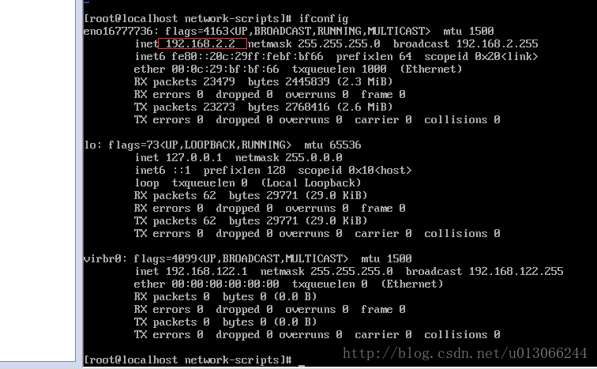

（2）测试虚拟机中的CentOS 7系统是否能连外网，有数据返回，说明可以连接外网；

ping www.baidu.com

结果：

[yutao@localhost ~]$ ping www.baidu.com

PING www.a.shifen.com (180.97.33.108) 56(84) bytes of data.64 bytes from 180.97.33.108 (180.97.33.108): icmp_seq=1 ttl=128 time=67.2 ms64 bytes from 180.97.33.108 (180.97.33.108): icmp_seq=2 ttl=128 time=66.1 ms64 bytes from 180.97.33.108 (180.97.33.108): icmp_seq=8 ttl=128 time=2968 ms64 bytes from 180.97.33.108 (180.97.33.108): icmp_seq=7 ttl=128 time=3970 ms64 bytes from 180.97.33.108 (180.97.33.108): icmp_seq=9 ttl=128 time=1970 ms64 bytes from 180.97.33.108 (180.97.33.108): icmp_seq=10 ttl=128 time=969 ms64 bytes from 180.97.33.108 (180.97.33.108): icmp_seq=11 ttl=128 time=80.2 ms64 bytes from 180.97.33.108 (180.97.33.108): icmp_seq=12 ttl=128 time=87.4 ms64 bytes from 180.97.33.108 (180.97.33.108): icmp_seq=13 ttl=128 time=78.8 ms64 bytes from 180.97.33.108 (180.97.33.108): icmp_seq=14 ttl=128 time=82.5 ms64 bytes from 180.97.33.108 (180.97.33.108): icmp_seq=15 ttl=128 time=66.2 ms64 bytes from 180.97.33.108 (180.97.33.108): icmp_seq=16 ttl=128 time=105 ms64 bytes from 180.97.33.108 (180.97.33.108): icmp_seq=17 ttl=128 time=203 ms

（3）测试本机是否能ping通虚拟机的固定IP，有数据返回，说明可以使用终端工具正常连接；

打开cmd命令行

C:\Users\yutao>ping 192.168.116.131

正在 Ping 192.168.116.131 具有 32 字节的数据:

来自 192.168.116.131 的回复: 字节=32 时间<1ms TTL=64

来自 192.168.116.131 的回复: 字节=32 时间<1ms TTL=64

来自 192.168.116.131 的回复: 字节=32 时间<1ms TTL=64

来自 192.168.116.131 的回复: 字节=32 时间<1ms TTL=64

192.168.116.131 的 Ping 统计信息:

数据包: 已发送 = 4，已接收 = 4，丢失 = 0 (0% 丢失)，

往返行程的估计时间(以毫秒为单位):

最短 = 0ms，最长 = 0ms，平均 = 0ms

6.远程终端连接

到了这一步我就遇到了问题。我是通过secure CRT去连接。

一开始我报：

The remote system refused the connection.

* 1

网上的说法是（****这个做法是错误的****）：   
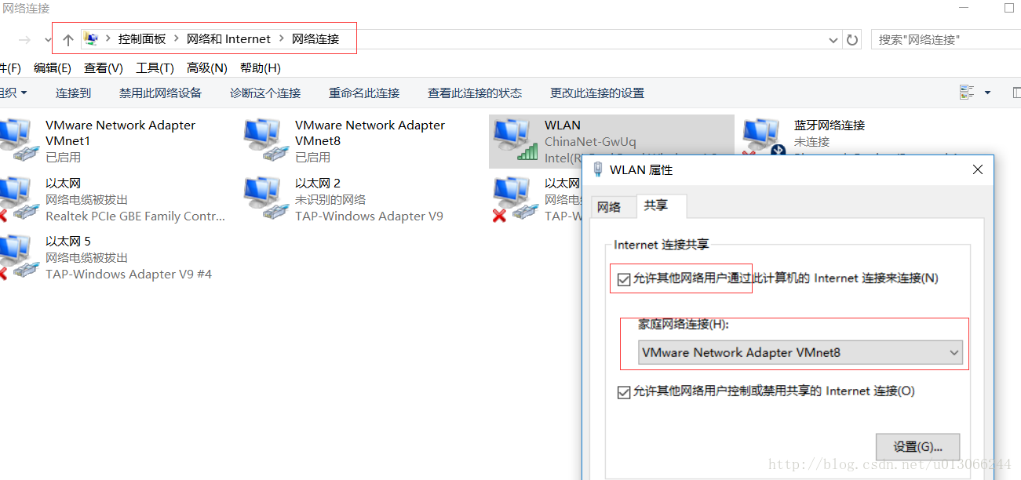

勾选选后，确实不报那个错误啦，但是报Connection timed out。

****经过我多番测试后发现：****其实不需要勾选共享网络，之所报连接超时，是因为勾选连接共享后，之前配置的VMware Virtual Ethernet Adapter for VMnet8中的ip地址发生了改变，导致IP和我们在虚拟机中配置的IP不在一个网段上，所以报这个错误

如果确实是按照上面的流程来，是不会有错的！如果报连接超时，就查看VMware Virtual Ethernet Adapter for VMnet8中配置的IP是否和虚拟机中nat设置的子网ip是不是在一个网段上。

还需要说明点，不需要关闭防火墙的，因为端口22默认是不会拦截。

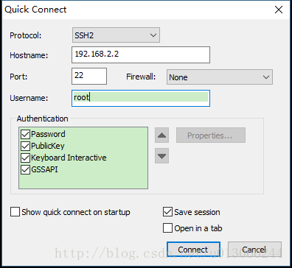

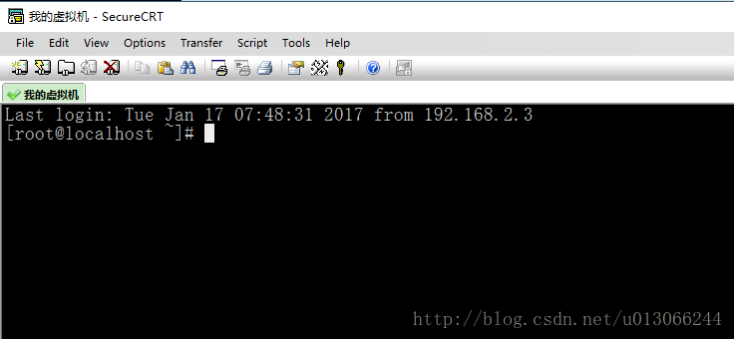

转载的链接：   
[http://www.w2bc.com/article/208500](http://www.w2bc.com/article/208500" \t "http://blog.csdn.net/u013066244/article/details/_blank)

我就是按照这边文章来做的，第6步远程终端连接连接时，出现错误。我也说明啦，一定要注意VMware Virtual Ethernet Adapter for VMnet8中的ip地址与虚拟机中配置的子网IP是不是在一个网段上。

—-========—-2017年8月17日———–=====————   
今天在帮同事配置时，最后一步连接CRT就是连接不上，明明已经配置到了一个网段上。   
我遇到情况是，只要我把Virtual Ethernet Adapter for VMnet8ip地址和虚拟机的IP地址配置成一样的，就连接不上。但是配置成不一样，虚拟机就连接不上网络,最后也不知道弄了啥弄好了。   
我只记得：   
我是先把虚拟机的网关（虚拟网络编辑里的网关）改为192.168.152.2，之前是192.168.152.1；   
再把Virtual Ethernet Adapter for VMnet8中的配置ip地址配置为192.168.152.1。   
最后把虚拟机中的网络配置文件ifcfg-ens33文件的配置安装上面提到的我的最终配置一一修改了下。   
然后就好了。。。。